2022年教育部产学合作协同育人项目高校申报说明
2022年3月产学合作协同育人项目申报指南通过企业名单已公布，现将申报过程中的有关注意事项说明如下。
一、参与条件
1.参与教师/学生所在高校必须是教育部公布的“全国高等学校名单”中的本科层次高校。
2.教师/学生须注册高校账号，每个账号对应一位项目申请人。教师账号可申报“新工科、新医科、新农科、新文科建设”“教学内容和课程体系改革”“创新创业教育改革”“师资培训”“实践条件和实践基地建设”五类项目，学生账号可申报“创新创业联合基金”项目。
二、申报注意事项
1.高校教师/学生登录后可点击“产学合作”-“查看企业项目指南”查看企业项目指南。在“企业项目列表”页面中，可根据“企业名称”“项目名称”“项目类型”“涉及专业及产业方向”检索项目。
2.在“企业项目列表”页面，可点击“企业名称”“项目名称”等查看企业项目指南，并可在“项目申请表单”页面或“产学合作—常用文件下载”页面下载项目申报书模板。确定申报意向后，点击“企业项目列表”页面中的“申请”按钮填写项目申请表单。在“项目申请表单”页面，填写相关内容后请及时保存，确认无误后点击“申请”按钮提交项目申请。已保存但未提交的项目可在“产学合作”-“管理项目申请”的“待办”列表中查看（如项目未显示，请点击“刷新”按钮）。
3.“项目负责人”默认为当前登录用户，请确保“项目申请表单”页面中的“项目负责人”与项目申报书中的项目负责人一致。每个项目的项目负责人仅限一人。请勿代替他人申报，以免影响立项结果。
4.每位申请人仅允许有3项在研项目（不包含未立项项目和已结题项目），且每年最多申报3个项目，超过申报数量的项目不予立项。
5.项目申报后，请及时关注高校和企业审核进展。企业审核通过的项目，高校与企业应签署合作协议，明确项目内容、资助形式及时间、预期成果、项目周期和验收标准等事项。合作协议由高校与企业签署，协议盖章必须为高校、企业公章（或合同章）。推荐使用项目提供的合作协议模板（“项目合作协议”页面或“产学合作—常用文件下载”页面下载项目协议模板），协议模板未尽事项，双方可签订补充协议。如另行拟定合作协议，须涵盖协议模板所列主要内容。合作协议由项目负责人上传至项目平台，并须经企业确认。请及时关注协议确认进度，以免影响项目立项。
6.高校管理员请按照要求审核师生的项目申请。
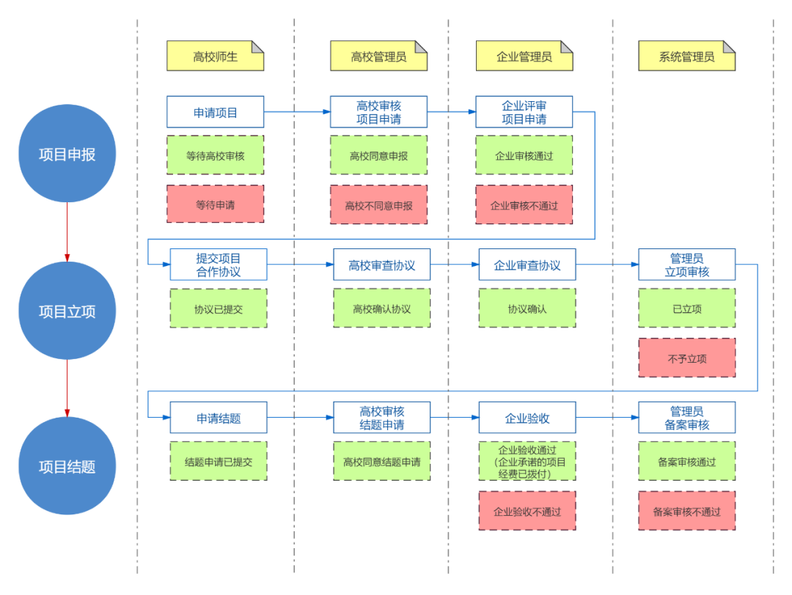
7.已发布的企业指南持续有效，不受立项名单发布批次限制，可在本年度内分两次提交立项审核。
三、时间安排
1.高校师生申报
自即日起高校教师/学生均可申报项目，截止时间以各企业指南中的截止日期为准，或咨询企业项目联系人。
2.立项名单发布
（1）6月30日前在平台内完成协议确认的项目，将纳入2022年第一批立项名单审核与发布。
（2）9月30日前在平台内完成协议确认的项目，将纳入2022年第二批立项名单审核与发布。
（3）9月30日后在平台内完成协议确认的项目，将不纳入教育部产学合作协同育人项目。

附件：
1.项目申报书（高校）模板.docx
2.项目合作协议模板.docx

2022年4月20日

